Республиканский конкурс творческих работ учащихся
«О нашей Победе»

Название творческой работы
«Мы ушли на заре…»

Автор: Сатлайкина Ирина Ивановна
Классный руководитель:
Зотова Галина Вячеславовна
Адрес:Чувашская Республика,
Красночетайский район, село Штанаши
улица Молодежная, дом 15, квартира 2
Телефон: 8-919 -658-56-74
6 класс, МОУ «Штанашская ООШ»

Мы ушли на заре…
Мы ушли на заре,
Словно тени косые,
Под землей наши руки с корнями сплелись.
И не слышим мы – дождь ли идет по России,
Или дымом сугробы в полях завились.
Сергей Орлов
1944
Страшное слово «война». На нас напали фашисты. 22 июня 1941 года объявили о том, что началась война. Люди начали плакать.
Разрушенные города и села, взорванные заводы и фабрики, мосты и дороги, гул моторов самолетов, варварские бомбежки, огни пушек и пулеметов, вой снарядов, ранения и смерть невинных людей, детей и стариков, похоронки почти в каждой семье, вдовы, всю жизнь ждавшие своих без вести пропавших мужей, так и не дождавшиеся. Десятки, сотни и тысячи сирот, которые знают своих отцов лишь по фотографиям. А у некоторых не сохранились даже фотографии. Миллионы погибших, сотни тысяч разрушенных городов, сел и деревень. Болезни и голод…
Какая трагедия обрушилась на нашу страну! Сколько слез, боли и отчаяния! Сколько надежд на скорую победу, веры в свою страну и свой народ!
Советские люди, фронтовики и труженики тыла, сыны и дочери всех национальностей совершили подвиг, уничтожили фашизм, освободили Европу от фашизма.
После начала войны сразу же начали забирать всех мужчин на защиту Отчизны. Сперва повестки получили молодые парни, окончившие среднюю школу, затем дошла очередь и до мужчин старшего поколения.
Свой вклад в Великую Победу внесли и наши земляки – красночетайцы.
Узнав страшную весть о начале войны, в районе повсеместно проходили митинги и собрания трудящихся. В первые же дни войны десятки, сотни наших земляков влились в ряды защитников Отечества. За годы войны из нашего района на фронт ушли 8020 человек, вернулись лишь 3818, погибли 4202 человека.
Из нашего сельского совета ушли защищать Родину 326 человек, 224 погибли. В селе остались лишь женщины, старики и дети. Вся тяжесть войны легла на их плечи. Всех здоровых лошадей забрали на фронт, поля пахали плугом, который тянули женщины и дети. Женщин отправляли и на лесозаготовки, и рыть окопы. В холодные морозные дни руки-ноги замерзали, одежды хорошей не было. Люди умирали из-за болезней и голода. Все работали от зари до зари.
И наша семья защищала Родину. Моя бабушка со стороны мамы, Мадяркова Алевтина Александровна, родилась 22 июня 1941 года. Ее отец, Краснов Александр Васильевич, родился в 1910 году в деревне Арайкасы Красночетайского района. После женитьбы семья переселяется жить в деревню Горбатовка, которая находится за десять километров глубоко в лесу. Александр Краснов был трактористом, работал с раннего утра до поздней ночи на полях колхоза. Он мог и плотничать, был хорошим сапожником. Через два дня после начала войны ему вручили повестку: нужно защищать Отчизну. Моя прабабушка осталась одна с четырьмя детьми на руках. Три девочки: Юля, Нина, Аля и их брат Коля выросли без отца.
Прадедушка, прощаясь со своей дочерью, с нашей бабушкой, которая спала в колыбели, положил ей в ладошки денежку.
Вскоре семья получила извещение, что он пропал без вести под Харьковом.
А семья нашего дедушки со стороны мамы потеряла в этой страшной войне трех братьев. Три брата стали солдатами и все трое погибли, защищая родную землю. Они погибли смертью храбрых в боях с немецко-фашистскими захватчиками.
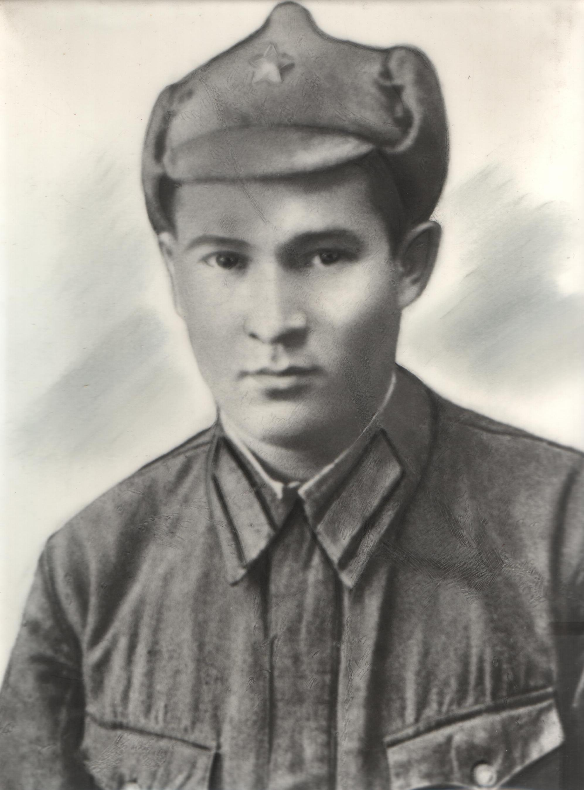
Самый младший из них, Мадярков Владимир Иванович, 1920 года рождения, в 1941 году проходил службу в рядах Советской армии. С первых дней войны он с оружием в руках защищает родную землю. До призыва в армию Владимир Иванович Мадярков работал в школе. После окончания Штанашской школы прошел курсы учителей и начал работать в семилетней школе деревни Большие Ямаши Красночетайского района учителем третьего класса. (Нынче эта деревня входит в состав соседнего Ядринского района). Он любил поэзию, сочинял стихи, его альбом со стихами долгое время хранился в семье, но после постройки нового дома куда-то потерялся. Может быть, у него была любимая девушка, которая обещала ждать его возвращения из армии, которая так и не вышла замуж, ведь он, рядовой, пропал без вести в декабре 1943 года. Мне больше всех жаль его. Ведь он не успел завести даже семью. Навечно остался молодым двадцатитрехлетним юношей.
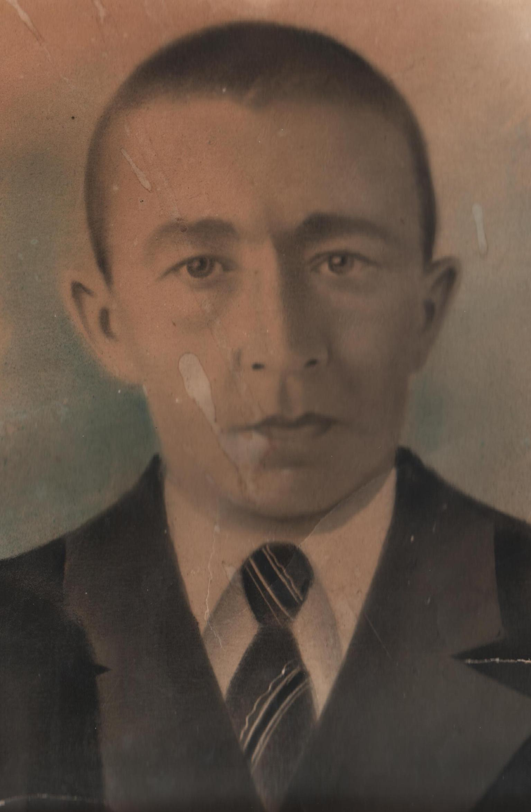
Мадярков Петр был старшим братом в семье. Он родился в 1911 году. Был женат, в семье росли двое сыновей: Анатолий (наш дедушка) и Николай. Он любил животных, работал ветфельдшером в колхозе, пользовался уважением односельчан, каждый мог обратиться к нему за помощью.
«Мадярков Петр Иванович, рядовой. Погиб в бою 7.01.1944. Захоронен в деревне Козлы Городокского района Витебской области», - такая запись в пятом томе книги «Память».

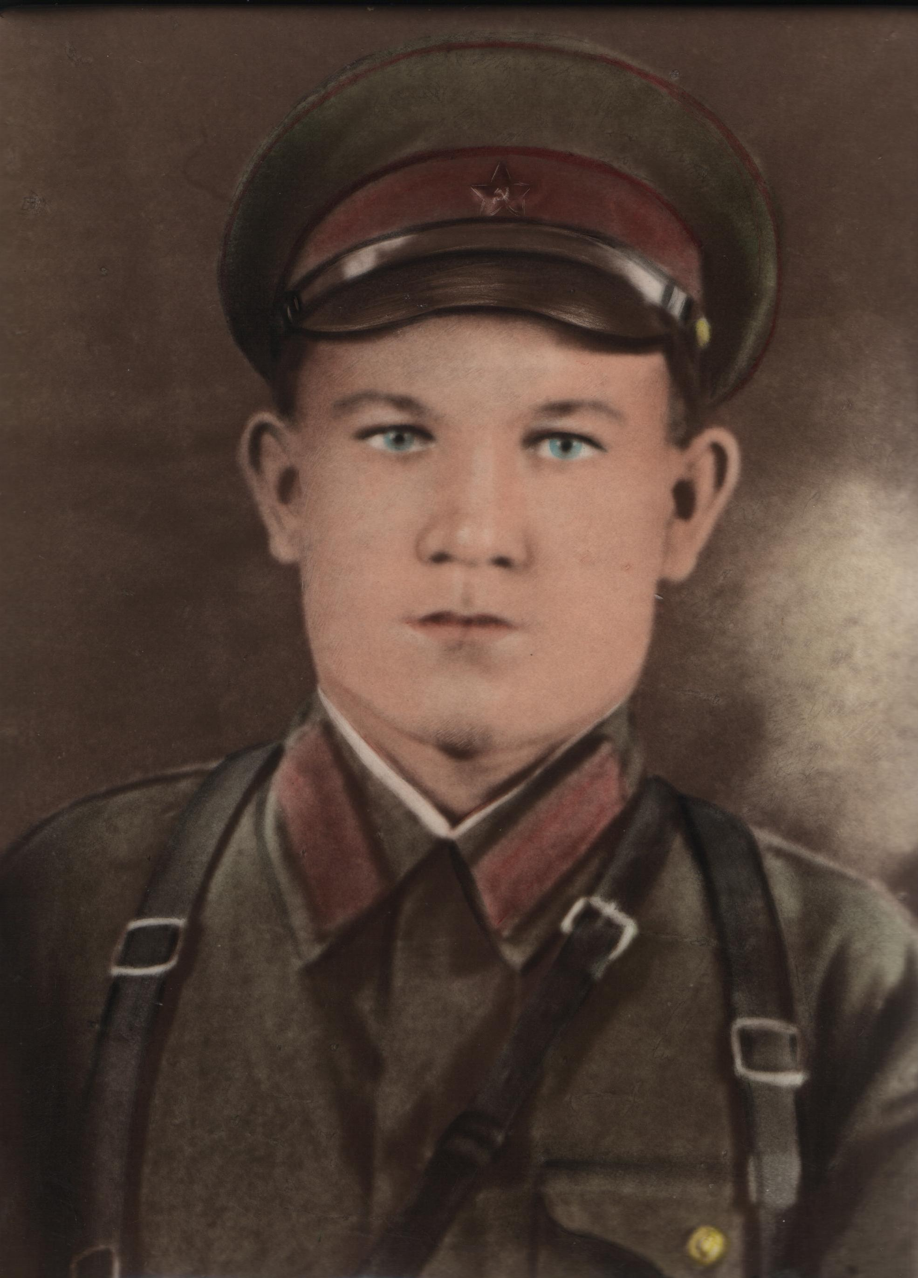
Другой брат, Мадярков Николай Иванович, 1917 года рождения, был сержантом. Он тоже пропал без вести 6.03. 1942. Его дочери Зое пришлось расти без отца.

Наши родственники со стороны матери Романовы тоже втроем защищали отчизну. Иван Алексеевич, Николай Алексеевич и Михаил Алексеевич. Иван Алексеевич погиб. А со стороны отца, брат нашего дедушки: Сатлайкин Василий Степанович погиб, защищая Родину.
Такой ценой заплатили мои родные за нашу мирную жизнь.
- Где только мы не искали, куда только не писали, чтобы узнать судьбу братьев Мадярковых Владимира и Николая, пропавших без вести, но так ничего и не нашли, не смогли ничего узнать об их судьбе,- рассказывает бабушка.
Дорого обошлась нашей семье эта война. Наши родные, хотя и погибли, все-таки внесли свою лепту в дело быстрейшего разгрома коварного врага. Я скорблю о гибели моих родных. Ведь им бы жить и жить! Растить детей, увидеть своих внуков и гордиться ими.
Течет река времен. Много воды унесла река с тех пор. Заросли шрамы окопов, исчезли пепелища сожженных городов. Выросли новые поколения, которые знают об этой войне лишь по рассказам, по книгам, по фильмам.
Но мы должны помнить всегда, что война длилась не несколько дней и ночей, а целых 1418 дней и ночей. Мы не должны забывать погибших. Ведь они погибли, сражаясь за наше счастливое детство. Каждый должен знать, какой огромной ценой завоевана Победа.
Дедушка с бабушкой вырастили трех сыновей и одну дочь. Двух сыновей они назвали в честь погибших братьев – Николаем и Владимиром. Жаль, жизнь Владимира оборвалась трагично в юном возрасте.
Их сыновья Николай и Алексей решили служить охране правопорядка, они работают в городе Чебоксары. Николай Анатольевич – подполковник милиции, Алексей Анатольевич – майор. Они имеют государственные награды.
За свое вероломство фашистская Германия поплатилась кровью. Наша страна доказала, что русский народ никому не победить! Подвиг народа в Великой Отечественной войне навсегда останется в народной памяти. Память о погибших, память о тех годах придает нам силу и уверенность в завтрашнем дне.
Пусть всегда будет солнце, пусть всегда будет небо, пусть всегда будет мама, пусть всегда буду я!

